ФЕДЕРАЛЬНОЕ ГОСУДАРСТВЕННОЕ АВТОНОМНОЕ ОБРАЗОВАТЕЛЬНОЕ УЧРЕЖДЕНИЕ ВЫСШЕГО ОБРАЗОВАНИЯ

«НАЦИОНАЛЬНЫЙ ИССЛЕДОВАТЕЛЬСКИЙ УНИВЕРСИТЕТ ИТМО»

Отчёт по лабораторной работе № 4

«Кластеризация массива посредством полного перебора всех комбинаций значений этого массива»

Выполнил работу

Волков Владимир

Академическая группа J3112

Принято

Практикант Дунаев Максим

Санкт-Петербург

2024

**Структура отчёта:**

1. Введение

**Цель -** Написать алгоритм, который кластеризует массив на два кластера посредством полного перебора всех комбинаций значений этого массива

**Основная задача** - реализовать алгоритм с использованием рекурсии и проверить работу на разных входных данных

1. Теоретическая подготовка
2. Знание контейнеров vector, array
3. Знание файловых и строковых потоков
4. Знание библиотеки cmath, limits
5. Умение работать с рекурсивными алгоритмами для решения комбинаторных задач
6. Умение считать сложность алгоритма
7. Умение считать выделенную оперативную память
8. Реализация

- Реализация рекурсивного алгоритма перебора всех возможных наборов

- Реализация алгоритма нахождения метрики набора кластеров

1. Экспериментальная часть

Согласно требованиям моего варианта, на вход к моему алгоритму подаётся до 25 элементов, которые кластеризуются на 2 кластера. Теоретически заданная сложность задачи составляет O(2^N) и более, где N – количество элементов. Для тестирования алгоритма была собрана статистика, приведенная в таблице №1.

Таблица №1 - Подсчёт сложности реализованного алгоритма

|  |  |  |  |  |  |  |
| --- | --- | --- | --- | --- | --- | --- |
| Размер входного набора | 2 | 5 | 10 | 15 | 20 | 25 |
| Время выполнения программы, с | 0,000002 | 0,00006 | 0,002538 | 0,101083 | 3,8 | 134,54 |
| O(2^N), с | 0,000002 | 0,0001 | 0,002 | 7,5 | 120 | 3840 |

График представляющий визуально удобный формат данных из таблицы №1 представлен на изображении №1.

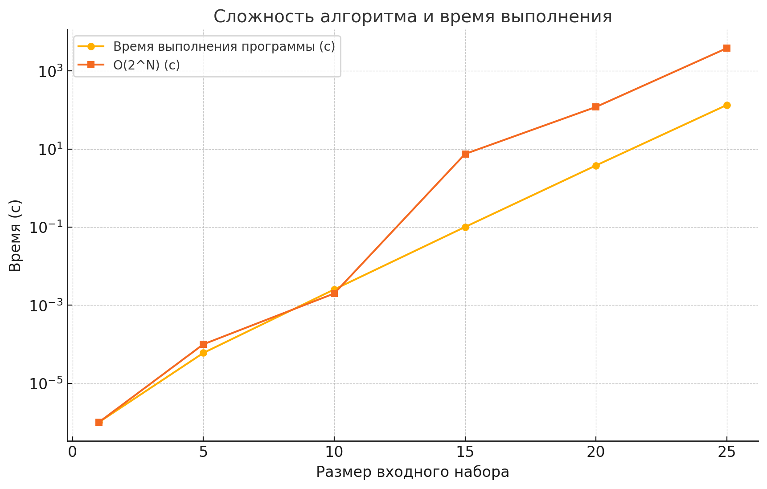

Изображение №1 - График работы алгоритма

По графику заметно, что время фактической работы программы близка к ожидаемой. Отличия вероятно происходят из-за неоптимального подсчета метрики

1. Заключение

В ходе выполнения работы мною был реализован алгоритм кластеризации исходного массива на 2 кластера. Цель работы была достигнута путём полного перебора всех вариантов кластеров и отбор лучшего путем наименьшей метрики. Полученные результаты приблизительно совпадают с теоретическими оценками сложности алгоритма.

В качестве дальнейших исследований можно предложить оптимизацию алгоритма путем сортировки исходного массива, чтобы отбросить заведомо плохие варианты. Также можно рассмотреть методы без перебора кластеров.

1. Приложения

ПРИЛОЖЕНИЕ А

Листинг кода файла

